2 | 2022

ПОЛОЖЕНИЕ
о проведении городского конкурса
военно-патриотического творчества
среди студентов и работающей молодежи
города Вологды

«БЫЛА ВЕСНА, БЫЛА ПОБЕДА!»

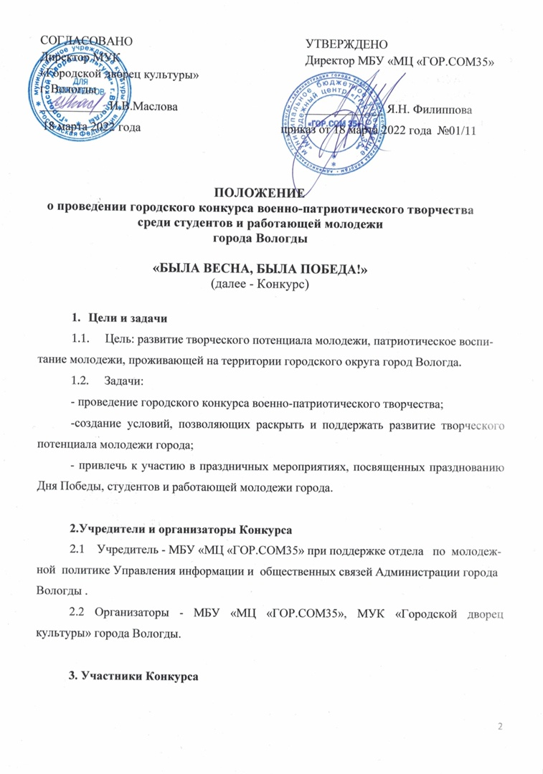3.1 Участниками Конкурса являются творческие коллективы и индивидуальные исполнители - представители образовательных организаций среднего и высшего профессионального образования, организаций, расположенных на территории городского округа город Вологда в возрасте от 16 до 35 лет.

4. Содержание
4.1. Конкурс проводится по направлениям:
4.1.1. Номинация «Вокал». В данной номинации могут быть представлены творческие номера по следующим направлениям:
- «Патриотическая песня»;
- «Песня военных лет»;
- «Советская песня» (песни советских авторов периода 1922-1991 г.г.).
4.1.2. Номинация «Хореография». В данной номинации могут быть представлены творческие номера по следующим направлениям:
- «Патриотический танец»;
- «Стилизованный народный танец»;
- «Бальный танец».
4.1.3. Номинация «Инструментальная музыка». В данной номинации могут быть представлены творческие номера, исполненные на музыкальных инструментах.
4.1.4. Номинация «Художественное слово». В данной номинации могут быть представлены творческие номера по следующим направлениям:
- «Художественное слово» (патриотическая тема);
- «Авторский монолог» (патриотическая тема);
- «Малые театральные формы» (эстрадная миниатюра, драматическая
миниатюра, отрывок из спектакля).

5.Требования к выступлениям участников Конкурса
  - Форма и содержание выступления должны соответствовать патри-отической тематике.
  - В одной номинации участник может представить только один творческий номер, допускается участие в нескольких номинациях.
  - Продолжительность выступлений по направлениям:
- «Вокал», «Хореография», «Инструментальная музыка» - не более 5 минут;
- «Художественное слово» - не более 10 минут.
  - Фонограммы должны быть представлены строго на USB-носителе. Фонограммы на CD-R, CD-RW, MD, аудио - кассетах, мобильных телефонах и иных звуковых носителях НЕ ПРИНИМАЮТСЯ.
  - В номинации «Малые театральные формы» в случае, если для выступления участников требуется музыкальное сопровождение, организаторам предоставляется копия сценария и носитель с фонограммами для звукооператора. Фонограммы должны быть записаны в четкой последовательности с учетом сценария выступления.
5.6. Организаторы Конкурса обеспечивают участников стандартным набором реквизита (световое оборудование, звукоусилительная аппаратура, столы, стулья, микрофоны), при указании необходимого реквизита в заявке. Дополнительный реквизит, необходимый для выступления, участники подбирают самостоятельно.
На отборочном этапе Конкурса жюри может дать рекомендации по внешнему виду, качеству фонограммы и иным составляющим выступления.

- Организация Конкурса
  - Конкурс проводится в три этапа:
- заявочный этап (с 18 марта по 18 апреля 2022 года);
- отборочный этап (с 19 апреля по 25 апреля 2022 года);
- финал Конкурса - гала-концерт (9 мая 2022 года).
  - Участники направляют заявки по форме в соответствии с Приложением 1 к настоящему Положению координатору Конкурса «Была весна, была Победа!» на электронный адрес: gorcom35@mail.ru с указанием номинации в теме сообщений.
    - Заявка считается рассмотренной, если в ответ отправителю было направлено электронное письмо с одобрением полученной заявки. Срок рассмотрения заявки – не более 3 рабочих дней с момента поступления.
    - Каждому Конкурсанту необходимо заполнить согласие на обработку персональных данных (Приложения 2, 3 к настоящему Положению). Согласие на обработку персональных данных передается организаторам на отборочном этапе Конкурса.
    - Участие в отборочном этапе является обязательным для каждого участника.
    - По результатам отборочного этапа на основании решения членов жюри определяются участники Финала Конкурса.
  - Отборочный этап проходит в период с 19 по 25 апреля 2022 года на базе МУК «Городской дворец культуры» г. Вологды по адресу: ул. Ленина, 17 и на базе МБУ « МЦ «ГОР.СОМ35» г. Вологды по адресу: ул. Козленская,2.
  - Финал Конкурса для победителей отборочного этапа состоится 9 мая 2022 года на финальном мероприятии Конкурса.
    - Организаторы оставляют за собой право не включать в программу Финала номер победителя в номинации, если он не отвечает требованиям и концепции Конкурса.
    - Информация о времени и месте проведения Финала будет сообщена дополнительно в информационном письме.

- Подведение итогов
7.1.1. Для оценки выступлений участников отборочного этапа организаторы формируют жюри. В состав жюри входят специалисты по направлениям из числа деятелей культуры и искусства города, представители общественности и Администрации города Вологды. В состав жюри входит не менее 3 человек.
7.1.2. Выступления участников оцениваются по критериям, представленным в Приложении 4 к настоящему Положению.
7.1.3. Каждый конкурсант получает сертификат об участии в Конкурсе на отборочном этапе.
    - Финалисты Конкурса рекомендуются к участию в праздничном концерте, посвященном Дню Победы, который состоится 9 мая 2022 года.
    - Подведение итогов Конкурса осуществляется в день проведения торжественного мероприятия, посвященного Дню Победы.
    - Победители и призеры Конкурса определяются по номинациям с присвоением званий: «Лауреат - I, II, III степени» (на усмотрение жюри); «Дипломант – I, II степени»;
7.1.7. Итоги Конкурса подлежат публикации в группе МБУ «МЦ «ГОР.СОМ 35» в социальной сети ВКонтакте.

- Координатор Конкурса
Щокотова Светлана Дмитриевна, менеджер 1 категории МБУ «МЦ «ГОР.СОМ35», адрес: 160000, ул.Козленская,2, тел.: 76-07-28.

ПРИЛОЖЕНИЕ 1 к положению о проведении городского конкурса
военно-патриотического творчества
среди студентов и работающей молодежи
города Вологды «БЫЛА ВЕСНА, БЫЛА ПОБЕДА!»

Заявка на участие в отборочном этапе городского конкурса военно-патриотического творчества среди студентов и работающей молодежи на территории городского округа город Вологда

Наименование организации: _____________________________________________

№ п/п | Номинация | Направление | Репертуар | ФИО участников / название коллектива | Необходимый реквизит | Контактное лицо,  контактный телефон
1
2
3
4
5

ПРИЛОЖЕНИЕ 2 к положению о проведении городского конкурса
военно-патриотического творчества
среди студентов и работающей молодежи
города Вологды «БЫЛА ВЕСНА, БЫЛА ПОБЕДА!»
СОГЛАСИЕ на обработку персональных данных
(для совершеннолетних)

Я, ___________________________________________________________________________,(Ф.И.О.)
паспорт _____________________________________________, выдан «_____»______________года ___________________________________________________________________________________, проживающий по адресу ______________________________________________________________
___________________________________________________________________________________,
в соответствии со ст. 9 федерального закона № 152-ФЗ «О защите персональных данных» даю согласие на обработку моих персональных данных оператору – Муниципальному бюджетному учреждению «Молодежный Центр «ГОР.СОМ35», г. Вологда, ул. Козленская, д. 2 и подтверждаю, что, давая такое согласие, я действую своей волей и в своих интересах.
Согласие дается мною для информирования и участия в конкурсе военно-патриотического творчества среди студентов и работающей молодежи города Вологды «БЫЛА ВЕСНА, БЫЛА ПОБЕДА!» (далее Конкурс) и распространяется на следующую информацию: фамилия, имя, отчество, контактный телефон, адрес электронной почты, название общественного объединения (если есть), название образовательной организации (места работы, должность), также даю разрешение на фотографирование и видеосъемку во время проведения мероприятия (для размещения в социальных сетях в информационно-телекоммуникационной сети «Интернет» и ресурсах СМИ) в рамках информирования о проекте (мероприятии).
Настоящее согласие предоставляется на осуществление любых действий в отношении моих персональных данных, которые необходимы или желаемы для достижения указанных выше целей, включая (без ограничения) сбор, систематизацию, накопление, хранение, уточнение (обновление, изменение), использование, распространение (в том числе передача), обезличивание, блокирование, уничтожение, а также осуществление любых иных действий с персональными данными с учетом федерального законодательства.
Я проинформирован, что Муниципальное бюджетное учреждение «Молодежный Центр «ГОР.СОМ35», гарантирует обработку персональных данных в соответствии с действующим законодательством РФ как неавтоматизированным, так и автоматизированным способами.
Согласие дается на срок проведения Конкурса и срок хранения материалов Конкурсу и может быть в любой момент мной отозвано путем письменного заявления.

«____» ___________ 2022 года __________ ______________________________
(подпись) (Ф.И.О. лица, давшего согласие)

Согласие
на обработку персональных данных,
разрешенных субъектом персональных данных
для распространения

Я,________________________________________________________________нижеподписавшийся,
_____________________ года рождения, постоянно проживающий(ая) по адресу: ____________________________________________________________________________________,
паспорт ___________________________________________, выдан «____» ________________ года,
даю согласие на распространение следующих подлежащих обработке моих персональных данных муниципальному бюджетному учреждению «Молодежный центр «ГОР.СОМ 35», расположенному по адресу: г. Вологды, ул. Козленская, д. 2 в группе социальной сети ВКонтакте, в целях проведения городского конкурса военно-патриотического творчества среди студентов и работающей молодежи города Вологды «БЫЛА ВЕСНА, БЫЛА ПОБЕДА!», реализуемого в марте – мае 2022 года:
Категория персональных данных | Перечень  персональных данных | Разрешение к распространению (да/нет) | Условия и запреты
Общие | Фамилия
 | Имя
 | Отчество
 | Дата рождения
 | Контактный телефон
 | Адрес электронной почты
 | Ссылка на аккаунт социальной сети ВКонтакте
Биометрические персональные данные | Цветное цифровое фотографическое изображение лица

Настоящее согласие действует с даты его подписания до моего письменного отзыва данного согласия.

«____» ________________ 202__ года | _________________  (подпись)

ПРИЛОЖЕНИЕ 3к положению о проведении городского конкурса
военно-патриотического творчества
среди студентов и работающей молодежи
города Вологды «БЫЛА ВЕСНА, БЫЛА ПОБЕДА!»
СОГЛАСИЕ
на обработку персональных данных (для несовершеннолетних)
Я, __________________________________________________________________________
_____________________________, проживающий(ая) по адресу:_____________________ ____________________________________________________________________________,
данные основного документа, удостоверяющего личность: ____________________________________________________________________________,
являясь законным представителем/родителем, подтверждаю свое согласие на обработку персональных данных своего ребёнка (опекаемого)
_____________________________________________________________________________,
представившего документы для участия в конкурсном отборе для вступления в Совет Детских Директоров в соответствии со статьей 9 Федерального закона от 27 июля 2006 года № 152-ФЗ «О персональных данных» даю оператору – муниципальному бюджетному учреждению «Молодежный центр «ГОР.СОМ 35» (адрес: 160000, Вологодская область, город Вологда, ул. Козленская, д. 2) согласие на обработку персональных данных своего ребенка (опекаемого)Согласие дается мною для информирования и участия в мероприятиях и проектах по различным направлениям молодежной политики, реализующихся на территории Вологодской области, а также за ее пределами, и распространяется на следующую информацию: фамилия, имя, отчество, паспортные данные, место работы, должность, контактный телефон, адрес электронной почты, название молодежного актива, название образовательной организации/учреждения (места работы).
Настоящее согласие предоставляется на осуществление любых действий в отношении персональных данных, которые необходимы или желаемы для достижения указанных выше целей, включая (без ограничения) сбор, систематизацию, накопление, хранение, уточнение (обновление, изменение), использование, распространение (в том числе передача), обезличивание, блокирование, уничтожение, трансграничную передачу персональных данных, а также осуществление любых иных действий с персональными данными с учетом федерального законодательства.
В случае неправомерного использования предоставленных мною персональных данных согласие отзывается моим письменным заявлением.
Согласие дается на неопределенный срок и может быть в любой момент мной отозвано путем письменного заявления.
Я уведомлен(а) о возможности отзыва настоящего согласия путем подачи оператору письменного заявления.
____________________________________________________________________________
(ФИО законного представителя обучающегося полностью)

___________________________ «_____»_________________________ 2022год
Подпись Дата заполнения

Согласие
на обработку персональных данных,
разрешенных субъектом персональных данных
для распространения

Я,_________________________________________________________нижеподписавшийся,
(Ф.И.О. законного представителя)
________________________ года рождения, постоянно проживающий(ая) по адресу: ____________________________________________________________________________________,
паспорт ___________________________________________, выдан «____» ________________ года, ____________________________________________________,
являюсь законным представителем субъекта персональных данных: ____________________________________________________________________________
(Ф.И.О. несовершеннолетнего, дата рождения)

даю согласие на распространение следующих подлежащих обработке моих персональных данных муниципальному бюджетному учреждению «Молодежный центр «ГОР.СОМ 35», расположенному по адресу: г. Вологды, ул. Козленская, д. 2 в группе социальной сети ВКонтакте, в целях проведения городского конкурса военно-патриотического творчества среди студентов и работающей молодежи города Вологды «БЫЛА ВЕСНА, БЫЛА ПОБЕДА!», реализуемого в марте – мае 2022 года:
Категория персональных данных | Перечень  персональных данных | Разрешение к распространению (да/нет) | Условия и запреты
Общие | Фамилия
 | Имя
 | Отчество
 | Дата рождения
 | Контактный телефон
 | Адрес электронной почты
 | Ссылка на аккаунт социальной сети ВКонтакте
Биометрические персональные данные | Цветное цифровое фотографическое изображение лица

Настоящее согласие действует с даты его подписания до моего письменного отзыва данного согласия.

«____» ________________ 202__ года | _____________  (подпись)
ПРИЛОЖЕНИЕ 4 положению о проведении городского конкурса
военно-патриотического творчества
среди студентов и работающей молодежи
города Вологды «БЫЛА ВЕСНА, БЫЛА ПОБЕДА!»

Критерии оценки конкурсных номеров и работ городского конкурса военно-патриотического творчества среди студентов и работающей молодежи на территории Муниципального образования «Город Вологда»

Номинация «Вокал»: (0-5 баллов)
- Техника вокала;
- Уровень исполнения;
- Эмоциональная подача;
- Сценическая культура (сценический образ, костюм);
- Качество музыкального сопровождения;
- Соответствие выбранного репертуара уровню исполнительского мастерства;
- Регламент выступления (не более 5 минут).

Номинация «Хореография»: (0-5 баллов)

- Техника исполнения;
- Эстетика танца;
- Художественная целостность композиции;
- Оригинальность номера;
- Артистизм;
- Сценическая культура;
- Наличие костюмов и их соответствие исполняемому номеру;
- Качество музыкального сопровождения;
- Регламент выступления (не более 5 минут).

Номинация «Инструментальная музыка»: (0-5 баллов)

- Техника исполнения;
- Уровень исполнения;
- Сценическая культура (сценический образ, костюм);
- Соответствие выбранного репертуара уровню исполнительского мастерства;
- Регламент выступления (не более 5 минут).

Номинация «Художественное слово»: (0-5 баллов)

- Техника исполнения;
- Эстетика номера;
- Артистизм исполнителя;
- Эмоциональная подача;
- Соответствие сценического образа исполняемому произведению
- Подбор репертуара
- Регламент выступления (не более 10 минут)

Условия, при которых полученные персональные данные могут передаваться МБУ «МЦ «ГОР.СОМ 35» только по его внутренней сети, обеспечивающей доступ к информации лишь для строго определенных сотрудников, либо с использованием информационно-телекоммуникационных сетей, либо без передачи полученных персональных данных (заполняется по желанию субъекта персональных данных).
Условия, при которых полученные персональные данные могут передаваться МБУ «МЦ «ГОР.СОМ 35» только по его внутренней сети, обеспечивающей доступ к информации лишь для строго определенных сотрудников, либо с использованием информационно-телекоммуникационных сетей, либо без передачи полученных персональных данных (заполняется по желанию субъекта персональных данных).

